class________ No________ Name_________________________
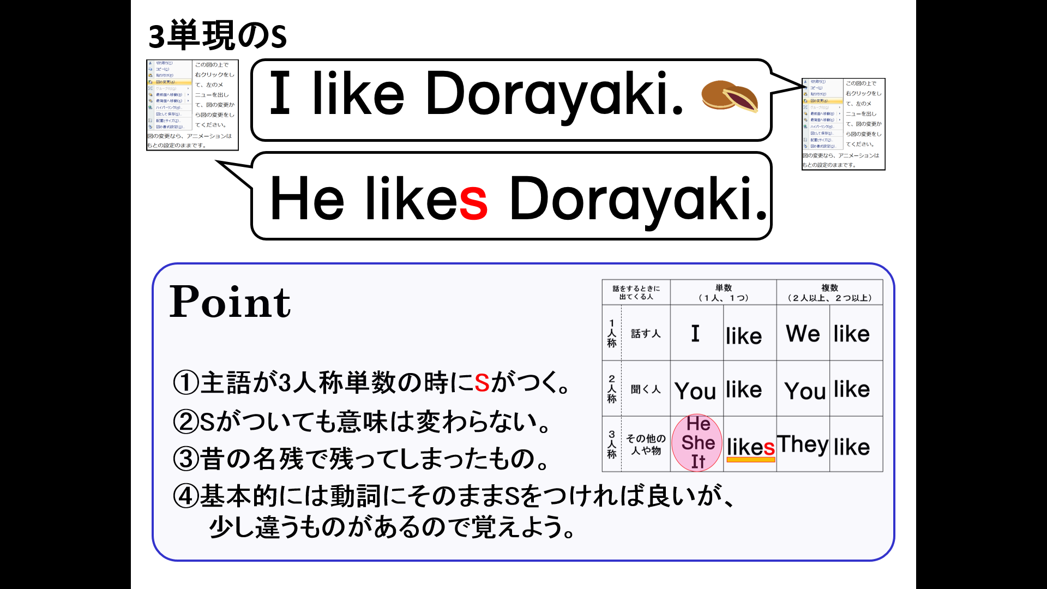
１．次の表の空らんにplayの変化を書いてみよう。 ２．次の表の( )にsがついた正しい形を書こう
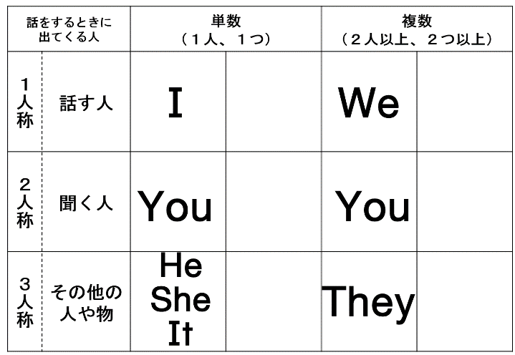
-sの付け方
動詞の語尾 | 付け方 | 動詞の変化
sh, ch, s, o, x, ssのとき | esをつける | go→（ ）  do→（ ）
子音字 ＋y  のとき | yをiにかえてesをつける | study→（ ）  cry→（ ）
不規則変化  have | 単語が変わる | have→（ ）

２．likeを適切な形に直して書き入れなさい。
(1) | I |  | apples.

(2) | You |  | apples.

(3) | She |  | apples.

(4) | Mark |  | apples.

(5) | Mark and Yumi |  | apples.

(6) | We |  | apples.

(7) | My brother |  | apples.
３．次の各文の（ ）内から適する後を選び、○で囲みなさい。
(1) I （ play / plays ） baseball after school.
(2) Ken（ play / plays ） baseball after school.
(3) Midori and Keiko （ play / plays ）table tennis.
(4) We （ like / likes ）kendo.
(5) Our English teacher （ like / likes ）kendo.
４．次の各文の（ ）内の語を正しい形に直して英文を書きなさい。
(1) Doraemon （ love ） dorayaki.

(2) Dorami （ like ）melonpan.

(3) Shizuka （ play ）the violin.

(4) Suneo （ use ） a computer.

(5) Gainan （ cook ）.

(6) Dekisugi （ study ）English.

(7) He （ play ）soccer.

(8) She （ speak ）English.

(9) She （ drink ）cola.

(10) He （ have ）a time machine.

